**МИНИСТЕРСТВО ОБРАЗОВАНИЯ РЕСПУБЛИКИ БЕЛАРУСЬ**

**БЕЛОРУССКИЙ ГОСУДАРСТВЕННЫЙ УНИВЕРСИТЕТ**

ФАКУЛЬТЕТ ПРИКЛАДНОЙ МАТЕМАТИКИ И ИНФОРМАТИКИ

Лабораторная работа №2

Дубовик Ксения, 3 курс, 9 группа

Преподаватель: Полещук Максим Александрович

Минск 2017

1. **Задание.**

**Задание 1.** Методом Ритца при  найти приближенное решение первой краевой задачи для ОДУ второго порядка:



с точным решением . Выбрать параметр  равный номеру в списке академической группы.

Выполнить преобразование уравнения второго порядка к системе ОДУ первого порядка где  — вектор-функция . Весовые функции  задать следующим образом: .

Вычислить и представить в отчете:

1. Коэффициенты матрицы (значения соответствующих определенных интегралов) , вектора правой части  и вектора приближенного решения системы линейных уравнений .
2. Глобальная погрешность приближенного  решения , где величина  — число узлов сетки.
3. Графики приближенного  и точного  решений на одном рисунке.

**Задание 2.** Методом Галеркина при  найти приближенное решение краевой задачи из задания 1.

Вычислить и представить в отчете величины, указанные в пунктах 1–3 задания 1.

**Задание 3.** Методом стрельбы с использованием метода Рунге-Кутты четвертого порядка точности с адаптивным выбором длины шага (использовать реализацию из лабораторной работы 1) и методом Ньютона уточнения корней нелинейных уравнений найти приближенное решение краевой задачи из задания 1. Ограничить абсолютные погрешности методов Рунге-Кутты и Ньютона величиной .

Вычислить и представить в отчете следующие величины:

1. Число потребовавшихся итераций метода Ньютона.
2. Абсолютная погрешность правого краевого условия после последней итераций метода Ньютона.

Пункт 2 задания 1.

1. **Входные данные.**

 с точным решением , $s=4$.

1. **Краткая теория**.  
   *Метод Ритца*

Общий вид задачи:

$u^{''}\left(x\right)=-p\left(x\right)u^{'}-q\left(x\right)u-f(x)$.

Сначала необходимо выбрать некоторую систему функций, которую мы назовем базисной: $φ_{0}, φ_{1}, …, φ_{n}$ ( дана нам в условии). Она должна удовлетворять краевым условиям $φ_{i}\left(a\right)=A, φ_{i}\left(b\right)=B, i=\overline{0,n}$. Ищем приближённое решение в виде:

$${y_{n}=φ}_{0}+\sum_{i=1}^{n}{{c_{i}φ}_{i}}$$

$$L\left(u\right)=\int_{a}^{b}{(p(x)(({y'(x))}^{2}+q\left(x\right){y\left(x\right)}^{2}-2f\left(x\right)y\left(x\right))dx}$$

Чтобы найти минимум функционала, воспользуемся необходимым условием экстремума:

$$\frac{∂L}{∂c_{j}}=0, j=\overline{1,n}$$

В матричной форме эта система запишется в виде $Ac=b$,

где $a_{ij}=\int_{a}^{b}{\left(p\left(x\right)φ_{i}^{'}\left(x\right)φ_{j}^{'}\left(x\right)+q\left(x\right)φ_{i}\left(x\right)φ_{j}\left(x\right)\right)dx}$,

$b_{j}=\int_{a}^{b}{f\left(x\right)}φ_{j}\left(x\right)-p\left(x\right)φ_{j}^{'}\left(x\right)φ_{0}^{'}\left(x\right)-q\left(x\right)φ_{j}\left(x\right)φ_{0}\left(x\right)dx$

*Метод Галёркина*

Общий вид задачи:

$$u^{''}\left(x\right)+p\left(x\right)u^{'}+q\left(x\right)u=-f(x)$$

Необходимо выбрать некоторую систему базисных функций $φ_{0}, φ_{1}, …, φ_{n}$ ( как в методе Ритца). Ищем приближённое решение в виде:

$${y_{n}=φ}_{0}+\sum_{i=1}^{n}{{c_{i}φ}_{i}}$$

В матричной форме задача принимает вид $Ac=b$, где

$a_{ij}=\int_{a}^{b}{\left(φ_{j}^{''}\left(x\right){+p(x)φ}_{j}^{'}\left(x\right)+q\left(x\right)φ_{j}\left(x\right)\right)φ_{i}dx}$,

$b_{j}=\int_{a}^{b}{\left(φ_{0}^{''}\left(x\right){+p(x)φ}_{0}^{'}\left(x\right)+q\left(x\right)φ_{0}\left(x\right)+f(x)\right)φ_{j}}dx$

*Метод стрельбы*

$$z^{'}=A\left(x\right)z+q, z=\left({u \atop u^{'}}\right),u\left(a\right)=β_{1},u\left(b\right)=β_{2}$$

$${y_{0}=z_{0},u}^{'}\left(a\right)=tgα$$

$$y^{'}\left(b,α\right)=\frac{y\left(b,α+δ\right)-y\left(b,α\right)}{δ}+O\left(δ\right),где α-пристрелочный угол.$$

$∆α=\frac{δ\left(y\left(b,β_{2}\right)-y\left(b,α\right)\right)}{y\left(b,α+δ\right)-y\left(b,α\right)}+O\left(∆α\right)$*, $значения на узлах находятся с помощью метода Рунге-Кутта 4 порядка$.*

Приближённое решение ищем в виде $y\left(α+∆α\right) по методу Рунге-Кутта.$

1. **Листинг программы.**

import numpy as np

from matplotlib import pyplot as plt

from sympy import *

s = 4.0

n_count = 20

a = 1

b = 2

err_step = float(b - a) / n_count

x_plot = np.arange(a, b, 0.01)

def phi0(x):

return x ** 2 - 2 * x + 1

def phi1(x):

return (1 - x) ** 2 * (2 - x)

def phi2(x):

return (1 - x) ** 3 * (2 - x)

def get_global_err(fun):

global_err = 0

for i in np.arange(1, n_count):

curr_x = a + i * err_step

sol = solution(curr_x)

approx_sol = fun(curr_x)

curr_err = abs(sol - approx_sol)

global_err = max(global_err, curr_err)

return global_err

def get_plot(fun, name):

sol_plot = plt.plot(x_plot, solution(x_plot), label='solution')

approx_plot = plt.plot(x_plot, fun(x_plot), label=name)

plt.setp(sol_plot, color='b')

plt.setp(approx_plot, color='g')

plt.legend()

plt.show()

pass

def solution(x):

return (x ** 2 - 1.0) * (3.0 * s * (x ** 2 - 4.0) + 8.0) / 24.0

h = 1.0 / (n_count)

def ritz():

def p(x):

return 1.0 / x

def q(x):

return 0

def f(x):

return -s * x

x_sym = Symbol("x_sym")

integr_limits = (x_sym, a, b)

a_matr = np.zeros((2, 2))

a_matr[0, 0] = Integral(

p(x_sym) * diff(phi1(x_sym), x_sym) * diff(phi1(x_sym), x_sym) + q(x_sym) * phi1(x_sym) * phi1(x_sym),

integr_limits)

a_matr[0, 1] = a_matr[1, 0] = Integral(

p(x_sym) * diff(phi1(x_sym), x_sym) * diff(phi2(x_sym), x_sym) + q(x_sym) * phi1(x_sym) * phi2(x_sym),

integr_limits)

a_matr[1, 1] = Integral(

p(x_sym) * diff(phi2(x_sym), x_sym) * diff(phi2(x_sym), x_sym) + q(x_sym) * phi2(x_sym) * phi2(x_sym),

integr_limits)

b_vec = np.zeros((2, 1))

b_vec[0, 0] = Integral(

f(x_sym) * phi1(x_sym) - p(x_sym) * diff(phi1(x_sym), x_sym) * diff(phi0(x_sym), x_sym) - q(x_sym) * phi1(

x_sym) * phi0(x_sym),

integr_limits)

b_vec[1, 0] = Integral(

f(x_sym) * phi2(x_sym) - p(x_sym) * diff(phi2(x_sym), x_sym) * diff(phi0(x_sym), x_sym) - q(x_sym) * phi2(

x_sym) * phi0(x_sym),

integr_limits)

c_vec = np.linalg.solve(a_matr, b_vec)

c1, c2 = c_vec[0][0], c_vec[1][0]

def ritz_solution(x):

return phi0(x) + c1 * phi1(x) + c2 * phi2(x)

global_err = get_global_err(ritz_solution)

print('A = ', a_matr)

print ('b = ', b_vec)

print('c = ', c_vec)

print('ritz global err = ', global_err)

get_plot(ritz_solution, 'ritz')

pass

def galerckin():

def p(x):

return -1.0 / x

def q(x):

return 0

def f(x):

return -s * x ** 2

x = Symbol('x')

A_matr = np.zeros((2, 2))

global b

A_matr[0, 0] = Integral((diff(phi1(x), x, b) + p(x) * diff(phi1(x), x) + q(x) * phi1(x)) * phi1(x), (x, a, b))

A_matr[0, 1] = Integral((diff(phi2(x), x, b) + p(x) * diff(phi2(x), x) + q(x) * phi2(x)) * phi1(x), (x, a, b))

A_matr[1, 0] = Integral((diff(phi1(x), x, b) + p(x) * diff(phi1(x), x) + q(x) * phi1(x)) * phi2(x), (x, a, b))

A_matr[1, 1] = Integral((diff(phi2(x), x, b) + p(x) * diff(phi2(x), x) + q(x) * phi2(x)) * phi2(x), (x, a, b))

b_vec = np.zeros((2, 1))

b_vec[0, 0] = -Integral(((diff(phi0(x), x, b) + p(x) * diff(phi0(x), x) + q(x) * phi0(x) + f(x)) * phi1(x)),

(x, a, b))

b_vec[1, 0] = -Integral(((diff(phi0(x), x, b) + p(x) * diff(phi0(x), x) + q(x) * phi0(x) + f(x)) * phi2(x)),

(x, a, b))

c = np.linalg.solve(A_matr, b_vec)

c1, c2 = c[0][0], c[1][0]

def galerckin_solution(x):

return phi0(x) + c1 * phi1(x) + c2 * phi2(x)

global_err = get_global_err(galerckin_solution)

print('galerckin global err = ', global_err)

get_plot(galerckin_solution, 'galerckin')

pass

def shooting_method():

def deriv(x, u):

return 1.0 / x * u + s * x ** 2

def mrk(N, h, start, x):

corr = np.zeros(2 * N + 1)

corr[0] = start

for i in range(0, 2 * N):

x0 = x[i]

y0 = corr[i]

k1 = deriv(x0, y0)

k2 = deriv(x0 + h / 2.0, y0 + h * k1 / 2.0)

k3 = deriv(x0 + h / 2.0, y0 + h * k2 / 2.0)

k4 = deriv(x0 + h, y0 + h * k3)

corr[i + 1] = (y0 + (k1 + 2.0 * k2 + 2.0 * k3 + k4) * h / 6.0)

dercorr = np.zeros(N + 1)

dercorr[0] = 0

i = 0

for j in range(0, N):

y0 = dercorr[j]

k1 = corr[i]

k2 = corr[i + 1]

k3 = corr[i + 1]

k4 = corr[i + 2]

dercorr[j + 1] = (y0 + (k1 + 2.0 * k2 + 2.0 * k3 + k4) * 2 * h / 6.0)

i = i + 2

return dercorr

N = 21

a = 1

b = 2

alpha = -2

delta = -2

h = (b - a) / (1 + 2 * N)

x = np.arange(a, b, h)

shot1 = mrk(N, h, alpha, x)

shot2 = mrk(N, h, alpha + delta, x)

shift_alpha = (1 - shot1[N]) / (shot2[N] - shot1[N]) * delta

shot3 = mrk(N, h, alpha + shift_alpha, x)

x = np.arange(a, b, h * 2)

plt.plot(x, shot1, label='shoot1')

plt.plot(x, shot2, label='shoot2')

plt.plot(x, shot3, label='shoot3')

plt.plot(x, solution(x), label='solution')

plt.legend()

plt.show()

print('shooting global error = ', (max(abs(solution(x) - shot3))))

pass

if __name__ == '__main__':

# ritz()

# galerckin()

shooting_method()

1. **Результаты.**

*Результаты задания 1:*

s = 4.

A11 = 0.07867951

A12 = -0.05651535

A21 = -0.05651535

A22 = 0.04754518

B1 = -0.46480514

B2 = 0.29593947

C1 = -9.82746509

C2 = -5.45719091

= 0.176980472306 (глобальная погрешность приближенного решения)

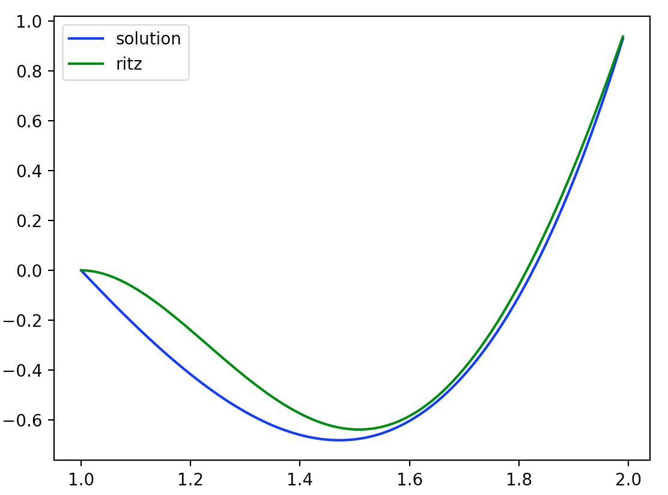

*Результаты задания 2:*

= 0.190881751362 (глобальная погрешность приближенного решения)

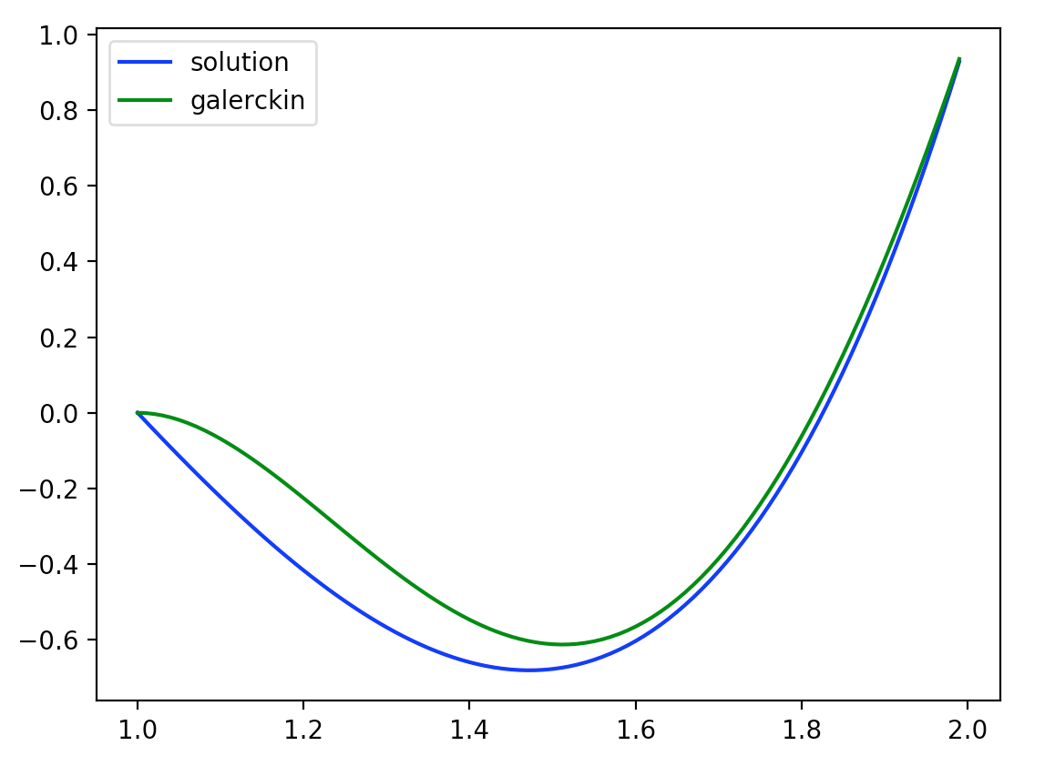

*Результаты задания 3:*

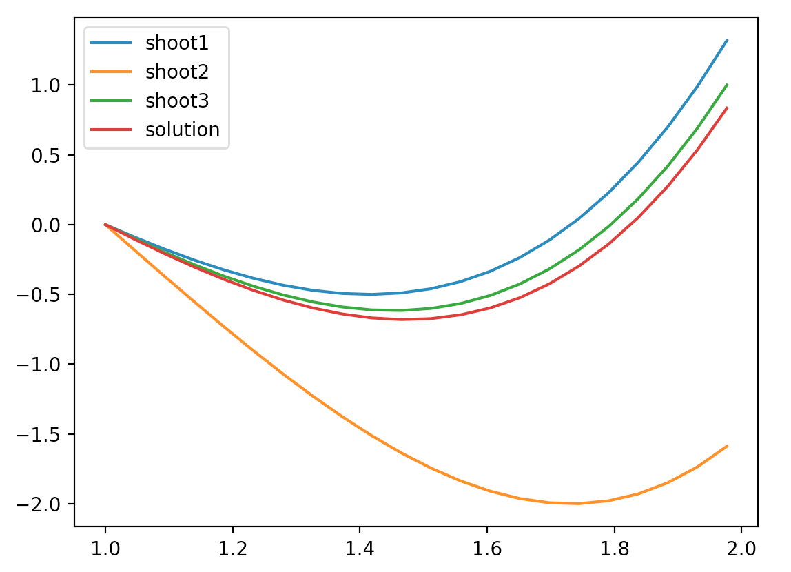

Egl = 0.165274609432

1. **Анализ результатов:**

 Основным преимуществом метода Галёркина является то, что основой для него служит исходное дифференциальное уравнение. Поэтому метод Галеркина с успехом применяется при решении задач, из которых не удается подобрать функционал для минимизации. Недостаток метода— в трудностях машинной реализации соответствующего алгоритма для проблем, содержащих в качестве неизвестных вектор-функции или дифференциальные операторы порядка выше второго.

Основным недостатком метода Ритца является то, что он применим только для уравнений с симметричными положительно определенными операторами. От этого недостатка свободен метод Галеркина.

Метод стрельбы часто неустойчив к вычислительной погрешности, но он прост, применим как к линейным, так и к нелинейным задачам и позволяет использовать при численном интегрировании схемы Рунге - Кутта ( или другие) высокого порядка точности. К большинству задач он применяется успешно. Основным недостатком данного метода является следующее обстоятельство: если исходное уравнение содержит быстро растущие решения (например экспоненциального вида), то вычисления происходят с большой потерей точности.